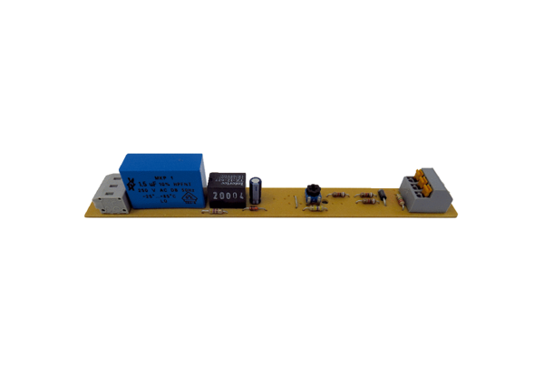Nyomtatott áramköri lap PL ECA 150 VZVálaszték: A
Termékszám: E101.1250.0000Gyártó: MAICO

